Пермский национальный исследовательский политехнический университет

Кафедра «Информационные технологии и автоматизированные системы»

Лабораторная работа №1

**Решение нелинейных уравнений**

Выполнил

Студент гр. РИС-24-3б Рунтов Иван Андреевич

Проверил

Доцент кафедры ИТАС Ольга Андреевна Полякова

г. Пермь, 2024

Вариант 25

Задано нелинейное уравнение $x-2+\sin{\frac{1}{x}}=0$, отрезок [1;2], содержащий корень 1.3077 и точность вычислений eps = ${10}^{-6}$. График представлен на рисунке 1.

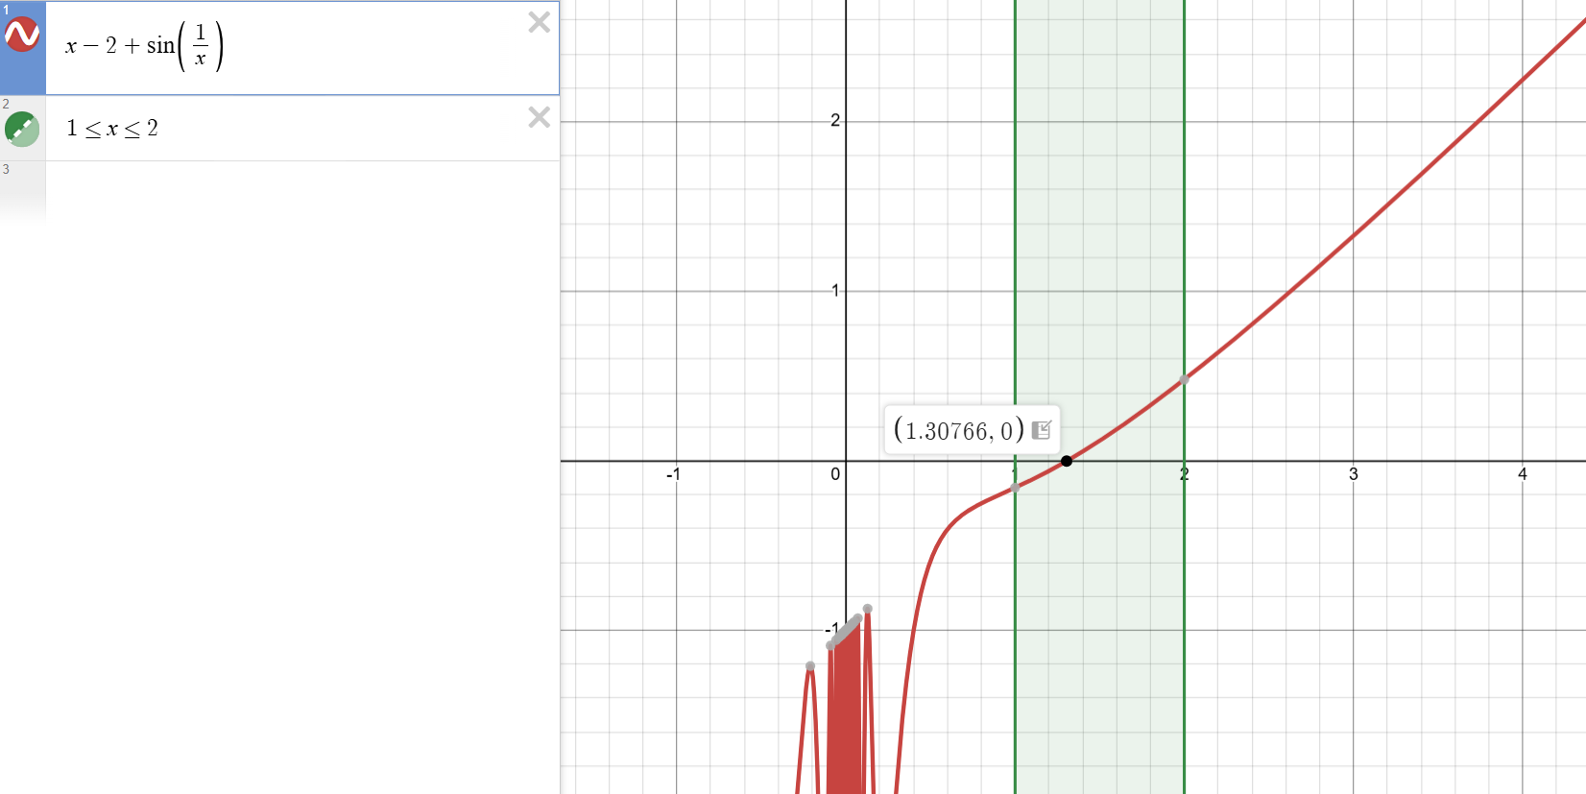

Рис. 1 Графическое решение уравнения.

Необходимо найти приближенное значение корня данного нелинейного уравнения на данном отрезке тремя методами: методом Ньютона, методом половинного деления и методом итераций.

Метод Ньютона

1. Обозначим функцию $f\left(x\right)=x-2+\sin{\frac{1}{x}}$.
2. Найдем первую производную от функции $f^{'}\left(x\right)=1-\frac{\cos{\frac{1}{x}}}{x^{2}}$.
3. Найдем вторую производную от функции $f^{''}\left(x\right)=\frac{2*\cos{\frac{1}{x}}*x-\sin{\frac{1}{x}}}{x^{4}}$.

Если для интервала [a; b] выполняется $f\left(a\right)*f^{''}\left(a\right)>0$ или $f\left(b\right)*f^{''}\left(b\right)>0$, то функция монотонна и непрерывна, и корень на интервале существует, иначе корня на интервале не существует.

Примем x0 = b, через точку (x0; f(x0)) проведем касательную к графику функции. Приближенным значением корня x1 будет пересечение касательной с осью Ox. Новое значение вычисляется по формуле: $x_{i}=x_{i-1}-\frac{f(x_{i-1})}{f'(x_{i-1})}$.

Пока $|x1 – x0| >= eps$, проводятся новые касательные и новые приближенные значения корня. Когда выполнится условие $\left|x1 – x0\right|< eps$, будет найдено искомое приближенное значение корня уравнения.

На рисунке 2 представлены блок-схемы дополнительных функций.

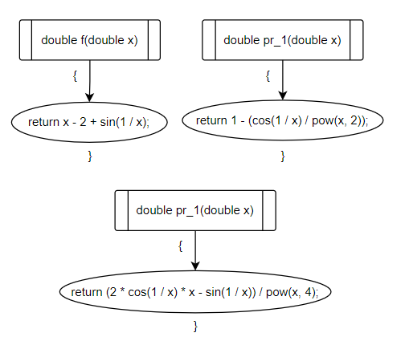

Рис. 2 Блок-схемы дополнительных функций метода Ньютона.

На рисунке 3 представлена блок-схема функции main.

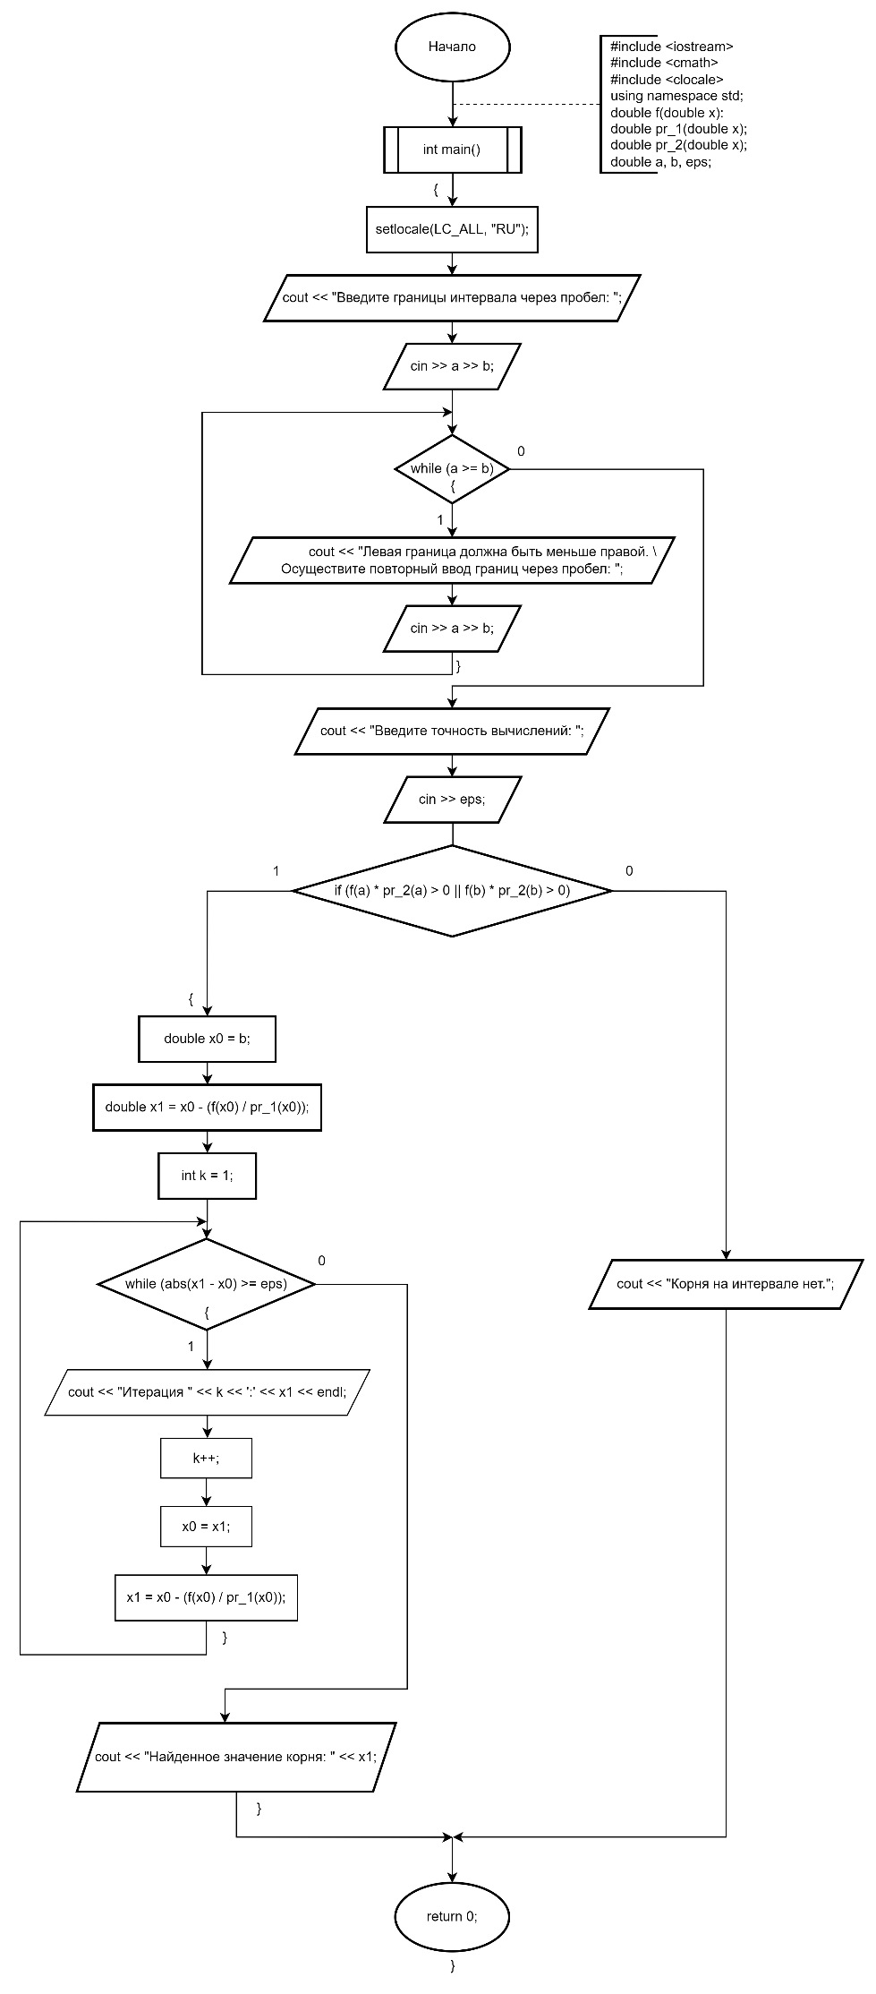

Рис. 3 Блок-схема функции main метода Ньютона.

На рисунке 4 представлена программная реализация поиска приближенного значения корня уравнения методом Ньютона.

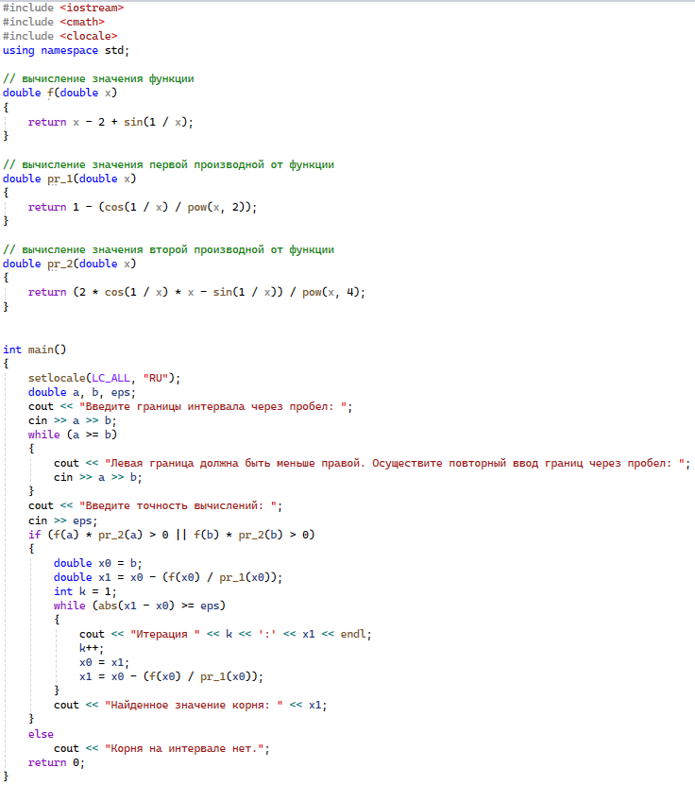

Рис. 4 Программная реализация метода Ньютона.

Результат выполнения программы для поиска приближенного значения корня уравнения методом Ньютона представлен на рисунке 5.

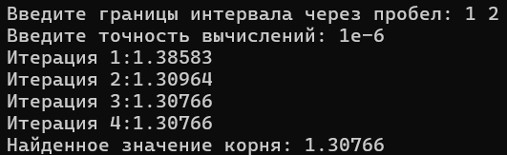

Рис. 5 Результат выполнения программы.

Найденное значение корня приближено к точному значению 1.3077.

Метод половинного деления

Если $f\left(a\right)*f\left(b\right)<0$, то функция пересекает ось Ox в интервале [a; b]. Делим интервал пополам, полученная на половине точка x0 считается приближенным значением корня.

Отбрасываем половину, в которой не содержится корня. Если выполняется условие $f\left(a\right)*f\left(x0\right)<0$, то правая граница интервала переносится в точку x0, иначе левая граница интервала переносится в точку x0.

Продолжаем делить интервал и отсекать ненужную половину до тех пор, пока не выполнится условие $\left|a-b\right|<eps$, тогда приближенным значением корня будет являться любая граница интервала.

Блок-схема функции f(x) представлена на рисунке 6.

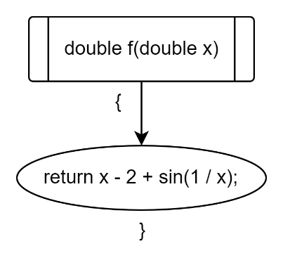

Рис. 6 Блок-схема функции f(x).

На рисунке 7 представлена блок-схема функции main. 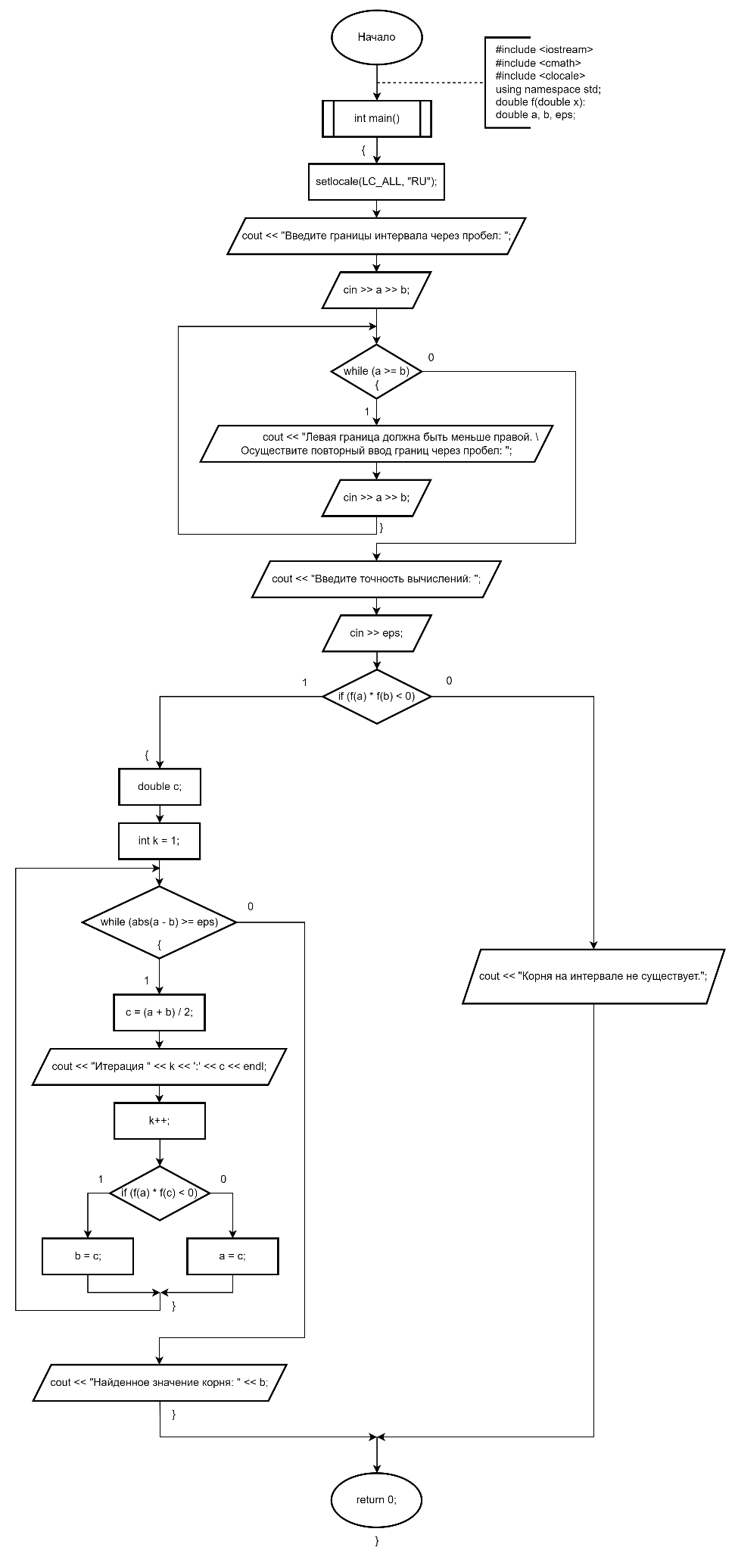

Рис. 7 Блок-схема функции main метода половинного деления.

На рисунке 8 представлена программная реализация поиска приближенного значения корня уравнения методом половинного деления.

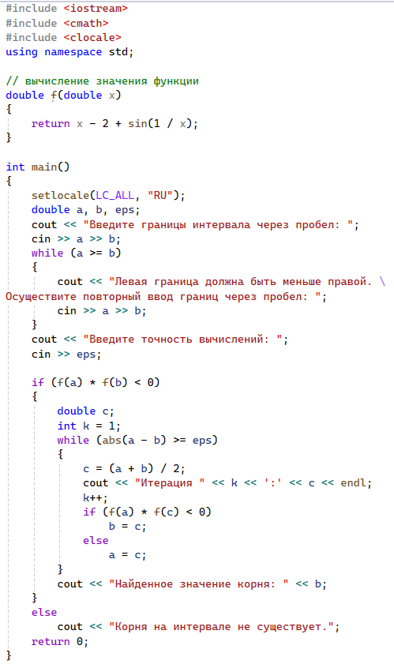

Рис. 8 Программная реализация метода половинного деления.

Результат выполнения программы для поиска приближенного значения корня уравнения методом половинного деления представлен на рисунке 9.

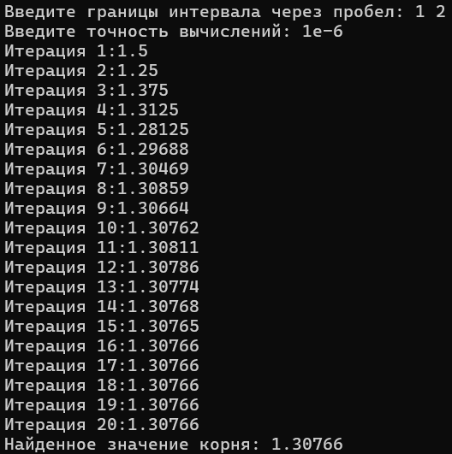

Рис. 9 Результат выполнения программы.

Найденное значение корня приближено к точному значению 1.3077.

Метод итераций

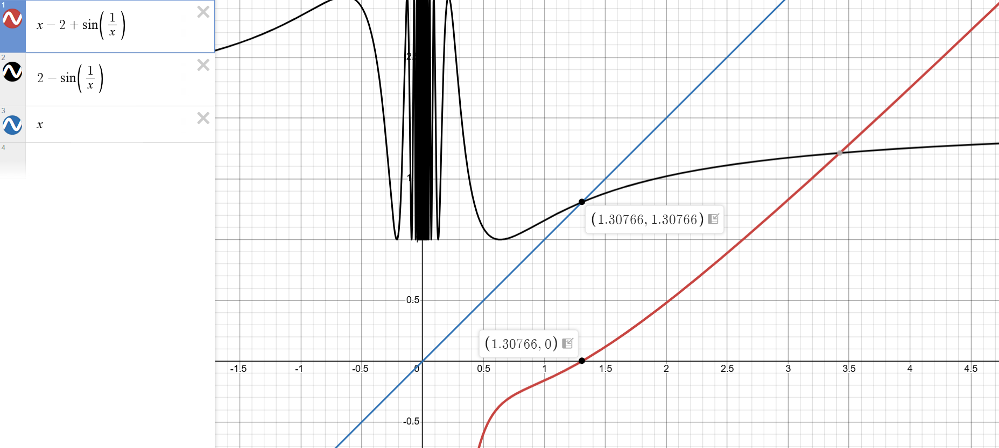

Рис. 10 Графики функций для метода итераций.

Выражаем вспомогательную функцию $x=φ(x)$, $φ\left(x\right)=2-\sin{\frac{1}{x}}$ (график черного цвета на рисунке 10).

Находим производную от вспомогательной функции $φ^{'}\left(x\right)=\frac{\cos{\frac{1}{x}}}{x^{2}}$ и проверим условие сходимости $\left|φ^{'}\left(x\right)\right|<1$.

$$φ^{'}\left(2\right)= \frac{\cos{\frac{1}{2}}}{2^{2}}=\frac{0.87758}{4}=0.219395<1$$

Следовательно, эта вспомогательная функция подходит.

Примем за начальное значение x0 правую границу интервала 2. Следующее значение x1 = $φ(2)$. Вычисляем следующие значения x по формуле $x_{i}=φ(x_{i-1})$ до тех пор, пока модуль разности двух соседних значений x не будет меньше eps.

На рисунке 11 представлены блок-схемы дополнительных функций.

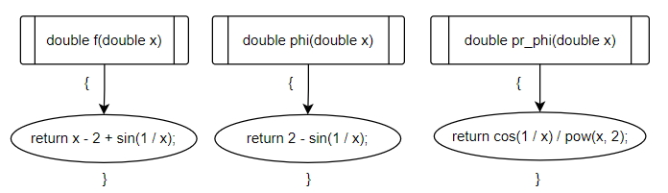

Рис. 11 Блок-схемы дополнительных функций.

На рисунке 12 представлена блок-схема функции main.

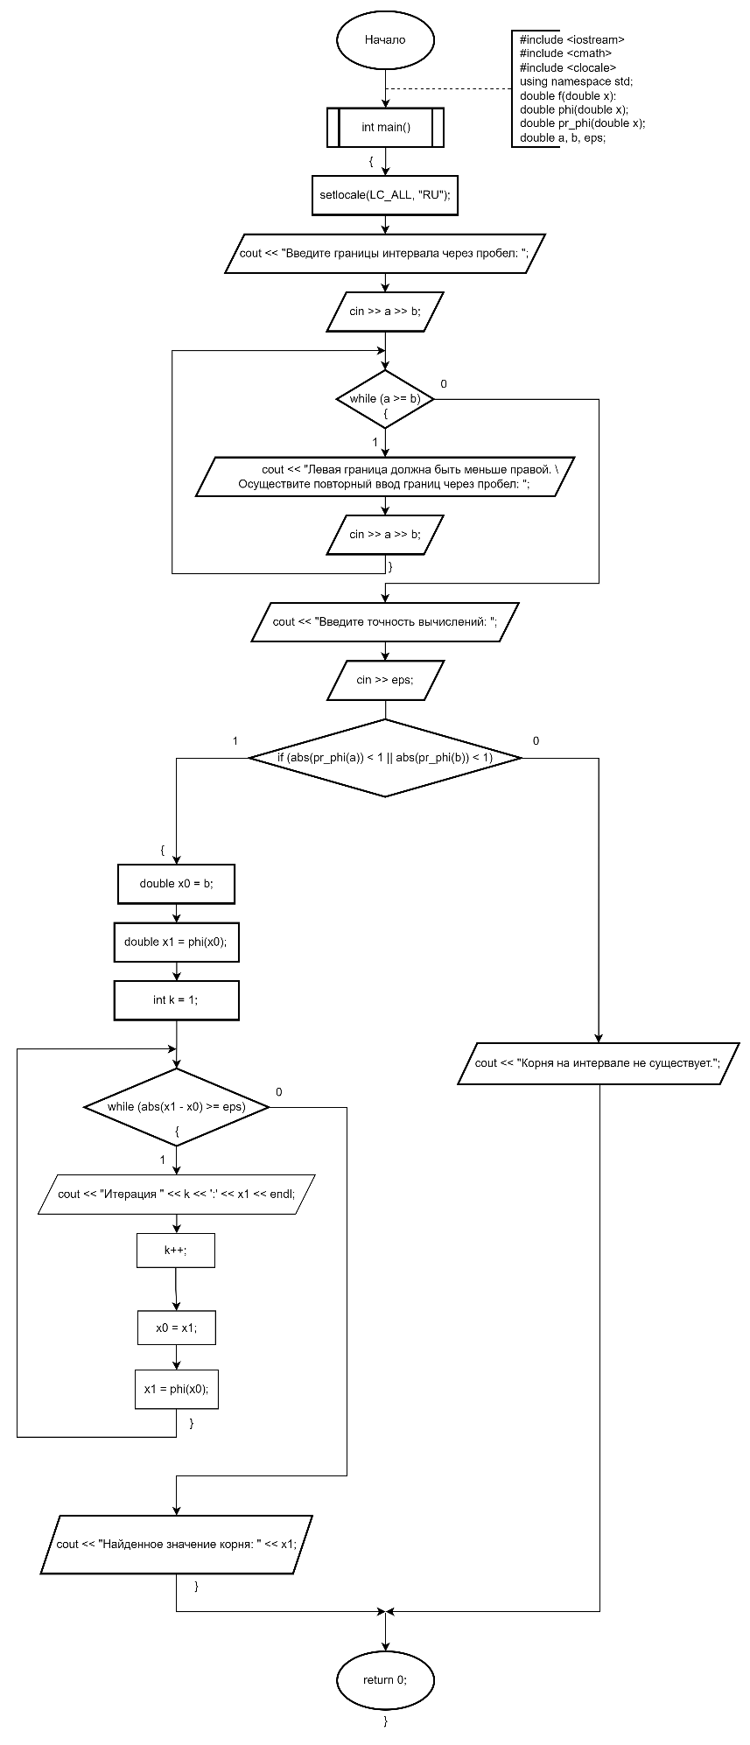

Рис. 12 Блок-схема функции main метода итераций.

На рисунке 13 представлена программная реализация поиска приближенного значения корня уравнения методом итераций.

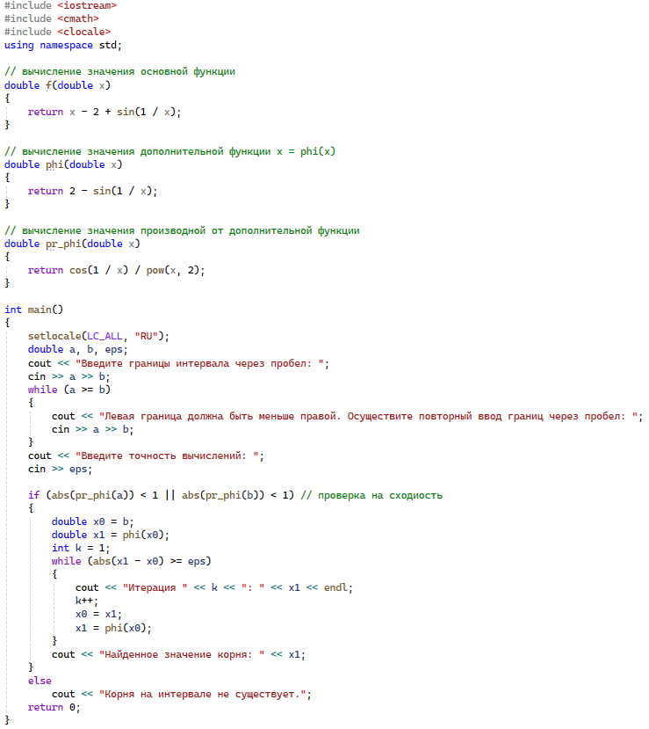

Рис. 13 Программная реализация метода итераций.

Результат выполнения программы для поиска приближенного значения корня уравнения методом итераций представлен на рисунке 14.

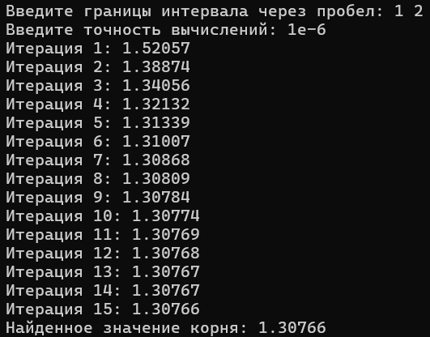

Рис. 14 Результат выполнения программы.

Найденное значение корня приближено к точному значению 1.3077.

Ссылка на github: https://github.com/RuntovIvan/Informatika